Bydgoszcz, dnia 12. 12. 2013 r.

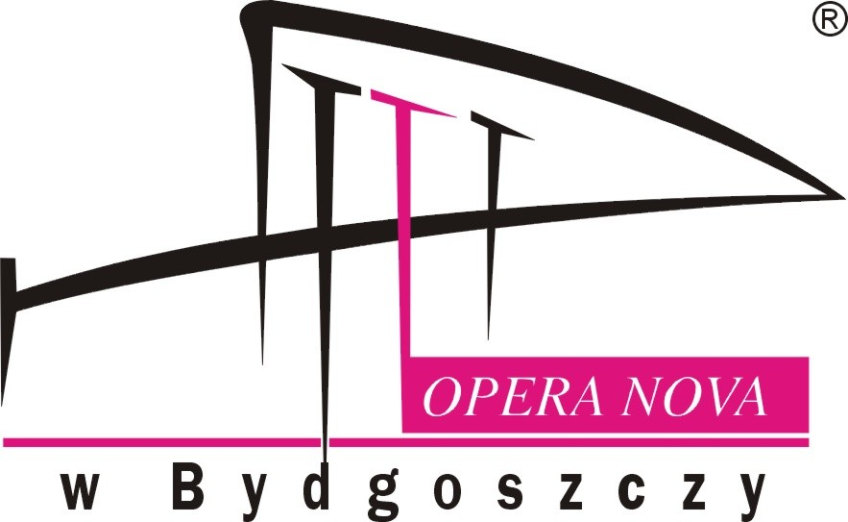

OGŁOSZENIE O WYBORZE OFERTY
W TRYBIE ZAPYTANIA OFERTOWEGO NR 19/2013
Nr sprawy: 3310-19/2013

- Opera Nova w Bydgoszczy z siedzibą przy ul. Marszałka Focha 5, 85-070 Bydgoszcz informuje, iż w wyniku przeprowadzonego Zapytania Ofertowego Nr 19/2013 dotyczącego „Wypożyczenia projektorów oraz komputera na potrzeby „Gali Sylwestrowej” dla potrzeb Opery NOVA w Bydgoszczy”, została wybrana Oferta nr 1 firmy:

- Nazwa firmy: Perfect Sound Dariusz Wójcik
- Adres: ul. Łucka 2/4/6, 00-845 Warszawa
- Cena oferty: 43.655,00 zł brutto.

Uzasadnienie:
Oferta firmy Perfect Sound Dariusz Wójcik spełnia wszystkie wymagania i oczekiwania Zamawiającego. Przedmiot zamówienia jest zgodny z opisem Zamawiającego. Cena oferty mieści się w kwocie jaką Zamawiający przeznaczył na realizację zamówienia.

Pozostałe oferty złożone w postępowaniu:
W postępowaniu nie zostały złożone żadne inne oferty.

